**O nas – tekst łatwy do czytania**

Witamy w Szkole Podstawowej nr 5 z Oddziałami Integracyjnymi w Ozorkowie.

To jest logo Szkoły.

**Logo** to graficzny (obrazkowy) symbol szkoły.

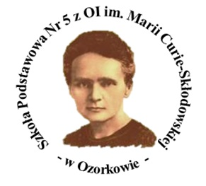

## O szkole

Szkoła znajduje się w dwóch budynkach. Klasy 1-3 przy ulicy Konarskiego 2, klasy 4-8 przy ulicy Cegielnianej 25.



Dyrektorem szkoły jest Pani Beata Malinowska.

**Dyrektor** osoba zarządzająca szkołą.



Nasza szkoła jest szkołą publiczną. W szkole pracują nauczyciele przedmiotów, pedagog, psycholog, pedagog specjalny, logopeda, nauczyciele świetlicy i biblioteki, doradca zawodowy, pielęgniarka szkolna oraz pracownicy administracji i obsługi.

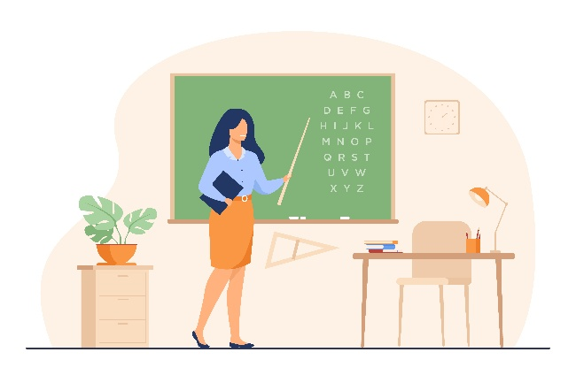

**Szkoła publiczna** to szkoła, które zapewnia bezpłatne nauczanie, wychowanie i opiekę.

Szkoła publiczna realizuje podstawę programową kształcenia ogólnego.

W szkole jest sekretariat.

**Sekretariat** to miejsce, w którym załatwiane są sprawy biurowe.

Sekretariat jest czynny od poniedziałku do piątku od godziny 7.30 do godziny 15.30.

Pracownik sekretariatu udzieli ci informacji.



W klasach 1-3 przy ulicy Konarskiego 2 młodzi uczniowie uczą się i bawią.

Na piętrze budynku znajduje się świetlica szkolna i jadalnia.



Na terenie szkoły można pobawić się na boisku i placu zabaw.

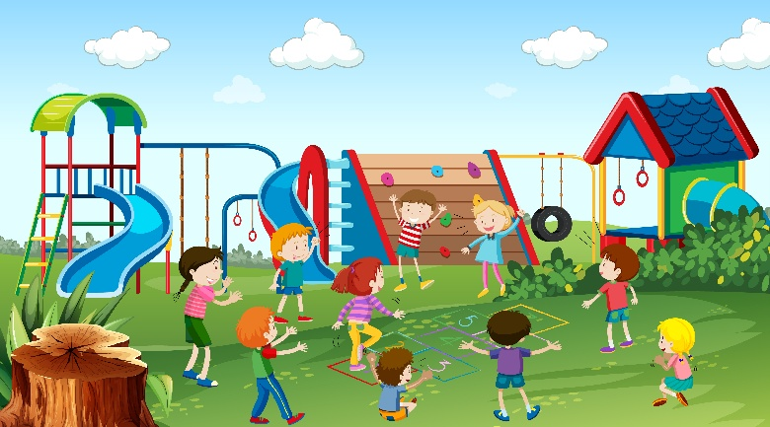

Do budynku przy ulicy Cegielnianej 25 uczęszczają uczniowie klas 4-8.

W przyziemiu znajdują się świetlica, szatnia i stołówka szkolna.

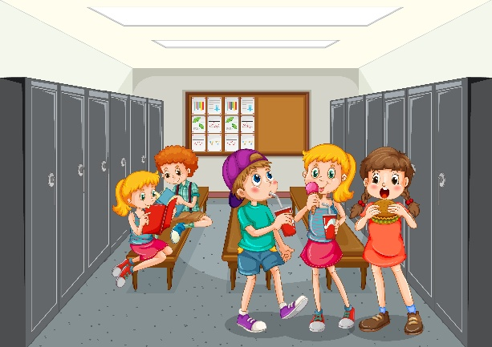

Na piętrze jest biblioteka, w której można znaleźć lektury i inne ciekawe książki.



W szkole są jeszcze sale do zajęć ruchowych, uroczystości i występów uczniów.

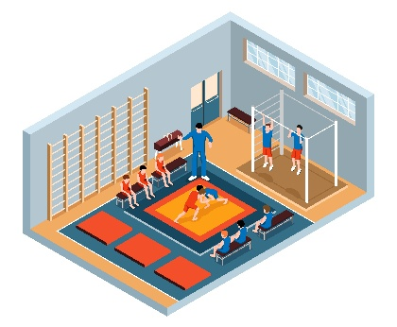

Na terenie szkoły mamy boisko sportowe ogólnodostępne i boisko ze sztuczną nawierzchnią trawiastą do piłki nożnej.

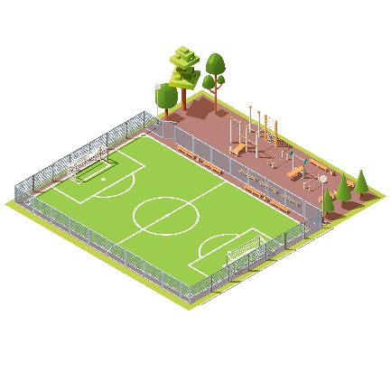

**Kontakt ze Szkołą**

Szkoła Podstawowa nr 5 z Oddziałami Integracyjnymi w Ozorkowie,

ul. Cegielniana 25

* godziny otwarcia sekretariatu 7.30 – 15.30
* e-mail: sekretariat@sp5ozorkow.pl
* numer telefonu 42 710 31 84
* adres skrytki: /SP5ozorkow/SkrytkaESP
* adres e-Doręczeń: AE:PL15137-78721-FJWUA-30

ul. Konarskiego 2

* godziny otwarcia sekretariatu 7.30 – 15.30
* numer telefonu 42 710 31 73
* e-mail: sekretariat1-3@sp5ozorkow.pl

Zapraszamy.